新龙湖 大二班
2025.9.11

•今日出勤：
今日应到30人，实到28人，2人请假！

 晨 间 活 动 篇 

今日早点：鲜牛奶、吐司、坚果拼盘
所有宝宝都把点心和牛奶吃完了，并且根据自己的喜好自主的选择区域游戏，很棒哦!

集 体 活 动 篇
社会：好哥哥好姐姐
活动目标：
1.愿意积极主地讲述暑假中快乐的经历，会用恰当的语言表达自己的情感。
2.能够注意倾听同伴的谈话，理解并归纳他人讲话的主要内容，表述连贯完整。
活动内容：
在假期中，孩子们发生了许多有趣的事情：有的孩子和父母长辈外出旅游，有的去亲戚家做客……回到了久违的幼儿园，成为了大班的哥哥姐姐，见到了自己熟悉的小伙伴，孩子们之间有许多的话要说，许多话题的中心都围绕着“假期趣事”展开的，因此我们开展了本节谈话活动，给孩子们搭建一个相互交流的平台，共同分享同伴的快乐。杨苏川、邵嘉悦、陈硕、李明哲、朱梦琳、彭晨熙、吕梓凯、吴晔、顾芯蕊、王沐辰、王希、周奕欢、陶语珊、刘清晨、陈一一、乐未央、姜博文、郭嘉乐、邵锦兮、薛雯舒、丁嘉熠、何明翔、霍思远、李景澈、陈硕、曾羽墨、嵇俊羽、郑安筠、陈燚能够认真倾听并大胆发言，很棒哦！
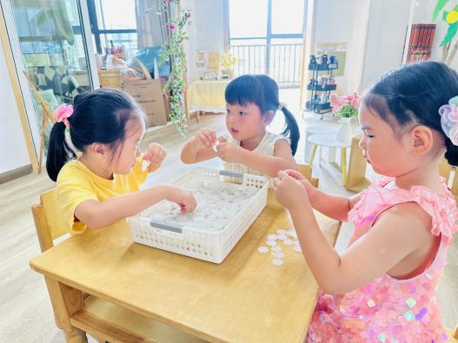
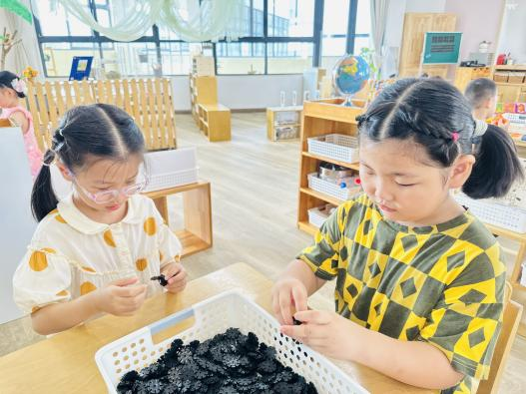
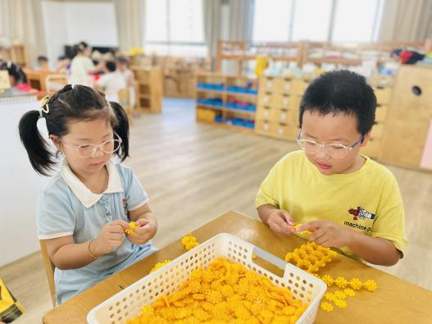

户 外 活 动 篇

- 户外活动：好玩的户外游戏
活动目标：1.在活动中体会运动带来的快乐。
2.了解一些简单的自我保护的方法，在活动过程中体会人际交往的快乐。
今天是星期一，是大班的升旗仪式，当太阳射出第一道金色的光芒，当雄壮的国歌奏起第一个悦耳的音符，鲜艳的五星红旗像一团炙热的火焰迎着朝阳，沐浴晨曦冉冉升起，全体老师和小朋友们便自觉地站在旗杆下，等待着我们的升旗仪式。
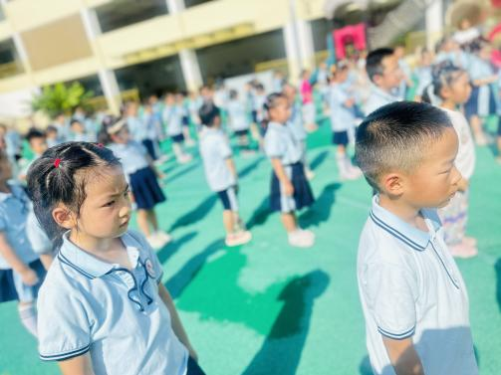
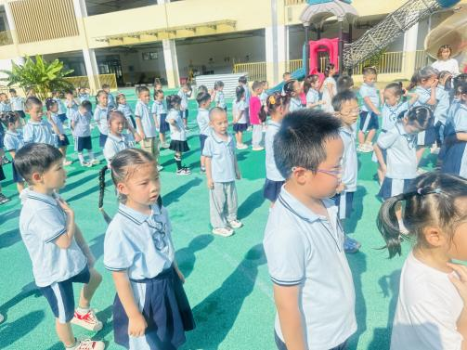

一 日 生 活 篇

午 餐
今天的午餐吃的是：麦片饭、台式三杯鸡、肉片炒莴苣、青菜菌菇汤
下午点心：香菇鲜肉烧麦
水果：缤纷水果茶
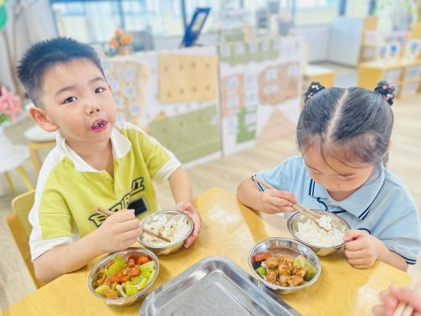
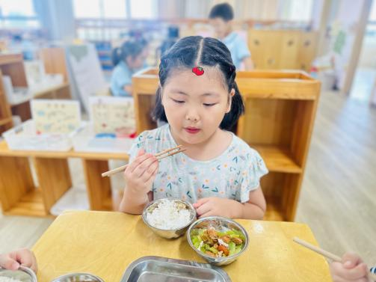
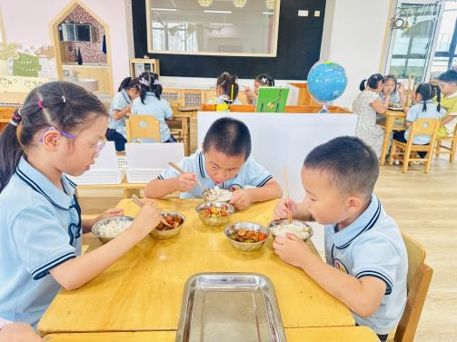

午 睡
宝贝们都能在12点50前自主入睡，很棒哦！
